**新 书 推 荐**

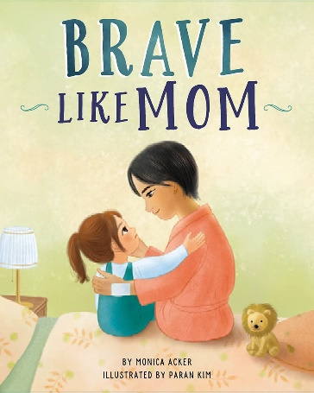**中文书名：《像妈妈一样勇敢》**

**英文书名：BRAVE LIKE MOM**

**作 者：Monica Acker and Paran Kim**

**出 版 社：Beaming Books**

**代理公司：DeaFiore/ANA/Emily Xu**

**页 数：32页**

**出版时间：2022年11月**

**代理地区：中国大陆、台湾**

**审读资料：电子稿**

**类 型：儿童绘本**

**内容简介：**

当一个女孩看到妈妈在与疾病作斗争；当她看到无论是在美好的时刻，还是不那么美好的时刻，妈妈始终都是坚强、勇敢和厉害的；当她看到妈妈在抓鱼时很厉害，在忍受医生的针时很勇敢。女孩想要像妈妈一样勇敢!但她觉得自己很不争气，做不到，因为当她担心妈妈的健康时，她会流泪、会害怕。

妈妈告诉小女孩：勇敢有很多种形式！坚强不意味着你不能哭泣；害怕也不代表着你不勇敢！每一滴眼泪，都可以让你的悲伤减轻一点；即使在害怕的时候，你也会去努力地做就证明着你很勇敢！妈妈的鼓励让女孩知道自己也可以很勇敢。

这是一个凄美而感人的故事，讲述了一位患有慢性疾病的母亲是如何用自己的坚强和勇敢，安慰、鼓励自己的孩子的。它教给了小读者们很重要的一课:**勇敢并不意味着你不能害怕、不能流泪，而是即便在你很害怕的时候仍然在努力，这样做才会迎来美好的希望！**

**作者简介：**

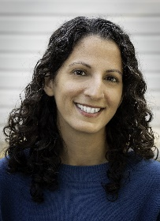**莫妮卡·阿克（MONICA ACKER）**是一位作家，教育家，也是三个孩子的妈妈。她拥有创意艺术学士学位和儿童教育硕士学位。莫妮卡喜欢参加各种各样的活动：写作小组、读书俱乐部、妈妈小组，甚至女童子军！从2018年到2020年，莫妮卡见证了一位最坚强的人——她的嫂子，与癌症作斗争的过程。同时，她用坚强和勇敢鼓舞着自己的两个孩子，而这个故事的灵感正源于此。更多相关信息，请点击：[monicaacker.com](https://www.monicaacker.com/home)

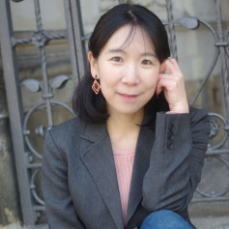**金巴兰（PARAN KIM）**在韩国首尔长大，20岁时搬到东京学习美术。然而，她意识到自己真正的激情在于制作绘本，于是她成为了一名全职插画师。巴兰现在和她的丈夫住在德国的德累斯顿。

更多相关信息，请点击：[Paran Kim](https://parankim.com/)

**媒体评价：**

“这是很重要的一课，色彩斑斓、引人入胜的插图记录了美好的时刻和不那么美好的时刻. . . .温柔的鼓励，传递着希望与坚韧的信息。”

——Kirkus

**内页插图：**

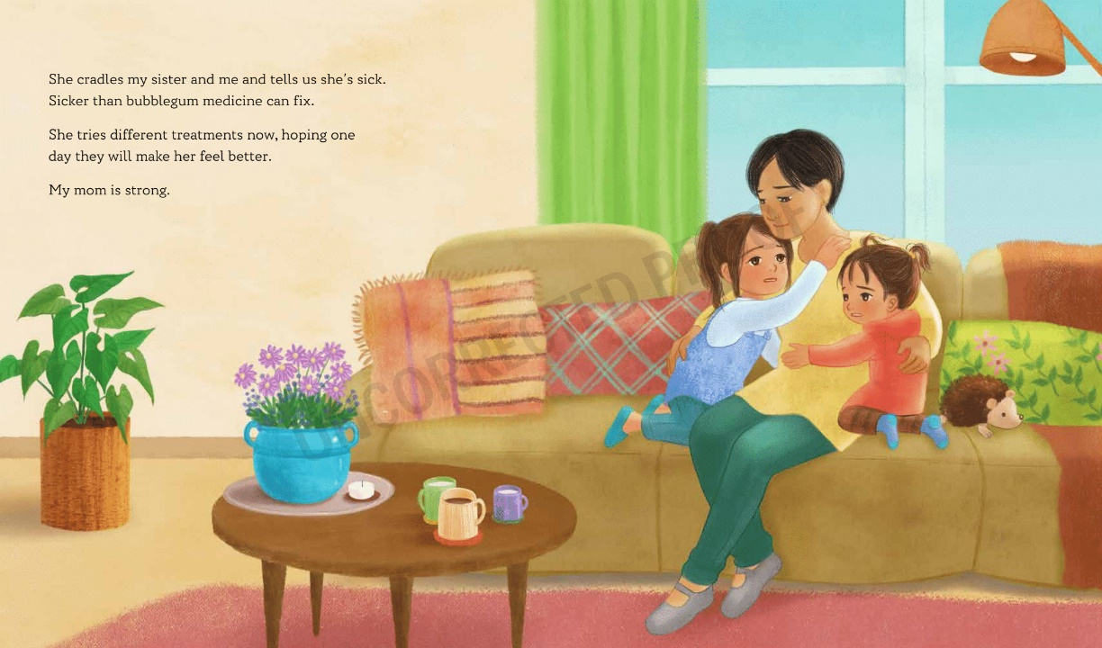

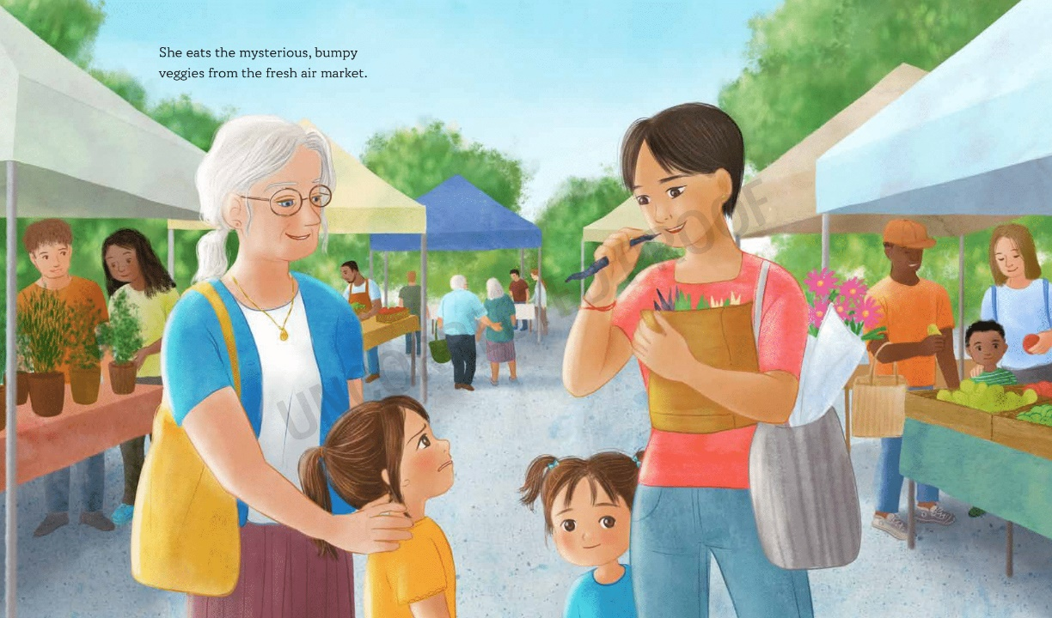

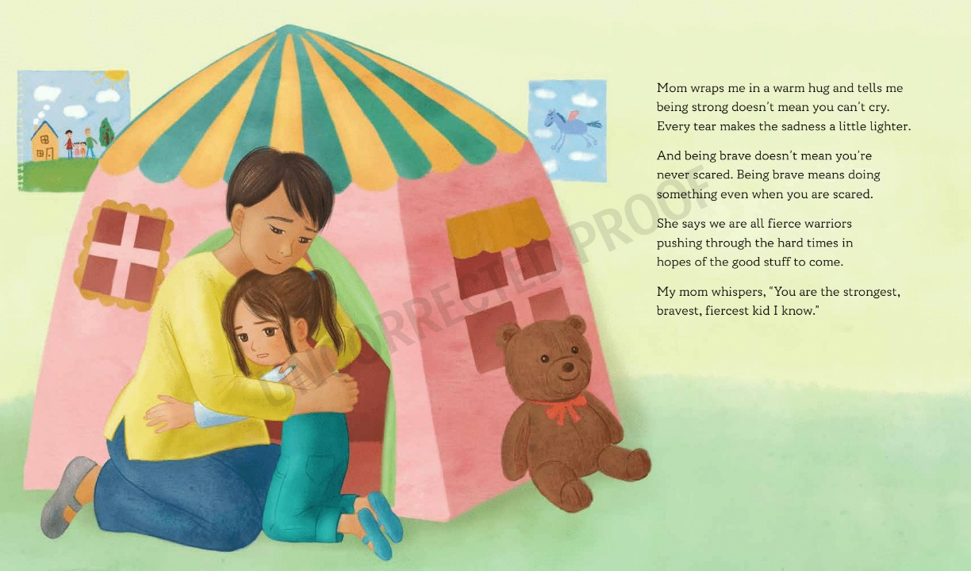

**谢谢您的阅读！**

**请将回馈信息发至：Emily@nurnberg.com.cn**

**徐书凝 (Emily Xu)**

**--------------------------------------------------------------------**

2022法兰克福童书英文书目（持续更新中）

链接：https://pan.baidu.com/s/1C62Rkjriqd-b-y-IJPaLpQ

提取码：2022

--------------------------------------------------------------------

安德鲁﹒纳伯格联合国际有限公司北京代表处

北京市海淀区中关村大街甲59号中国人民大学文化大厦1705室, 邮编：100872

电话：010-82504206

传真：010-82504200

Email: Emily@nurnberg.com.cn

网址：http://www.nurnberg.com.cn

微博：http://weibo.com/nurnberg

豆瓣小站：http://site.douban.com/110577/

微信订阅号：ANABJ2002